Documents supplémentaires pour le bilan niveau « expert »
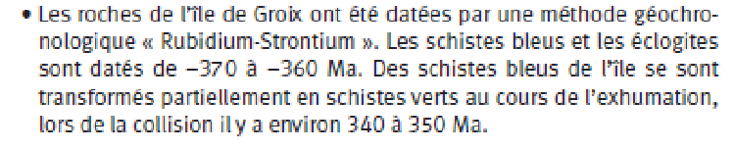
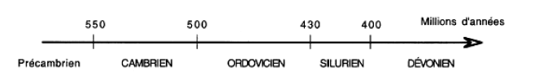
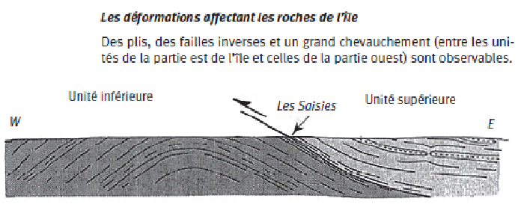

- Complétez le schéma bilan, ci-dessous, en replaçant sur la zone de subduction les roches rencontrées lors des arrêts 2, 3 et 4 sachant que :
Conditions de transformation des roches A, B et C
ROCHE de l’arret 2 se forme à température faible, 300 à 400°C et à une pression de 0.15 à 0.75GPa
ROCHE de l’arret 3 se forme à température faible, 100 à 400°C et à une pression plus forte de 0.5 à 1GPa
ROCHE de l’arret 4 riche en Grenat se forme à température faible, 200 à 500°C et à une forte pression de 1 à 1.8GPa
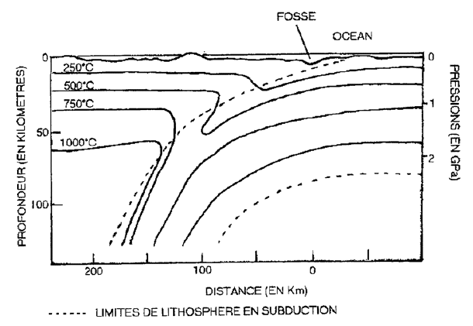
D'après la dérive des continents, Pour la Science, Belin. 1974

- Donnez un nom aux roches A, B et C en fonction de celles rencontrées a chaque arrêt.

Légende :
A : plaque continentale A
B : plaque continentale B
CO : croute océanique
CS : croute qui entre en subduction
M : métamorphisme
PA : prisme d’accrétion de matériel érodé de la plaque continentale B
R : réajustement par poussée d’Archimède
E : effondrement
NEA : ligne délimitant l’action de l’érosion

